
Информационно
-познавательная
газета СОШ № 63
№ 1

Новости  ФИНАНСЫ НА «ЗЕЛЕНЫЕ» ПРОЕКТЫ  В мире есть примеры абсолютно независимых поселений, которые потребляют энергию только от возобновляемых источников энергии – в Германии, Дании, Испании. К примеру, датское правительство развивает сектор «зеленой» экономики в комплексе – энергоэффективность, ресурсосбережение, управление отходами, вторичное использование ресурсов, водный сектор и т. д.  СТАНДАРТЫ ПРОДОВОЛДЬСТВЕННОЙ БЕЗОПАСНОСТИ  Данный круглый стол был инициирован кафедрой «Стандартизация исертификация» ЕНУ им. Л.Н. Гумилева, и темами обсуждения были вопросы о качестве и безопасности продуктов питания, о стандартах оценки и анализа продовольственной безопасности, дальнейшего развития технических регламентов. | НЕТРАДИЦИОННАЯ ЭНЕРГЕНТИКА КАК ОДИН ИЗ ПРИОРИТЕТОВ БУДУЩЕГО  17 ноября 2015 года в Таразском государственном университете имени М.Х. Дулати состоится онлайн-конференция на тему «Нетрадиционная энергетика как один из приоритетов будущей экономики».  ЗЕЛЕНАЯ ЭКОНОМИКА – ИННОВАЦИОННЫЙ ВЕКТОР РАЗВИТИЯ СОВРЕМЕННОЙ НАУКИ  Сегодня уже очевидно, что адекватный ответ нарастающим экологическим вызовам возможен лишь при соответствующей консолидации интеллектуального, духовного и политического потенциала всего человечества. Подавляющее большинство глобальных вызовов предопределяет необходимость перехода на зеленые тренды развития национальных экономик всего мира и их интеграцию, поскольку экологические и энергетические проблемы «не признают» географических и политических границ.
Обсуждение  ВЛИЯНИЕ СОЦИАЛЬНЫХ СЕТЕЙ НА БЫТ СОВРЕМЕННОГО ОБЩЕСТВА  Не все знают, что понятие «социальная сеть» появилось еще 1954 году и ничего общего с Интернетом, конечно, не имело, а изучать это явление начали еще в 30-е годы прошлого столетия. Понятие ввел социолог Джеймс Барнс: «социальная сеть» – это социальная структура, состоящая из группы узлов, которыми являются социальные объекты (люди или организации), и связей между ними (социальных взаимоотношений). Если говорить более простым языком – это некая группа знакомых людей, где сам человек является центром, а его знакомые ветками. Между всеми членами сети есть двусторонние или односторонние связи. Например, это может быть группа однокурсников. Постепенно научная концепция приобретала популярность, сначала | в развитых капиталистических странах, затем и в восточной Европе. По мере развития общества мы пришли к информационному веку, в котором создали массу видов коммуникации, что повлекло за собой скачок в развитии социальных сетей, и сейчас эта научная концепция используется повсеместно. Первая социальная сеть с использованием компьютерной техники стала технология электронной почты в далеком 1971 году, которая использовалась военными в сети ARPA Net. Далее, в 1988 году, финским студентом Ярко Ойкариненом была изобретена технология «IRC» (англ. Internet Relay Chat — ретранслируемый интернет-чат), который позволял общаться в реальном времени. Знаковым событием стало изобретение Интернета, который стал публичным в 1991 году, благодаря британскому ученому Тиму Бернерс-Ли. В 1995 году Рэнди Конрадом была создана Classmates.com – первая социальная сеть в современном понимании. Концепция оказалась очень  1
востребованной, и с этого года начинается бурное развитие социальных сетей в Интернете. Сегодня эта сеть до сих пор остается одной из самых популярных в мире и насчитывает более 50 млн. пользователей. В 2004 появляется Facebook, который за несколько лет становится самой популярной в мире социальной сетью. В нем используется все тот же механизм общения, немного в другой плоскости, что приводит к революции в этой области. Количество активных пользователей на сегодняшний день уже составила больше 1 миллиарда. В сентябре 2005 года Тим О’Рейли делает идеологический переворот, вводя понятие «Веб 2.0» в своей статье «Tim O’Reilly — What Is Web 2.0», которое описывает современный Интернет. Одну из центральных частей новой концепции занимают именно социальные сети. Социальные сети стали неотъемлемой частью жизни большинства людей планеты. А ведь еще совсем недавно никто и не думал, не гадал, что такой феномен захватит все их внимание... Многие сейчас часами сидят в «моем мире» «одноклассниках» за бесполезными играми, торчат в фейсбуке, заполняя его несметные серверы своими "фотками" и бесполезными комментариями к ним. В принципе, каждый сам выбирает себе занятие по уму и душе, но все же считаю, что социальные сети негативно влияют на современное общество. Такое впечатление, что каждый в этих сетях говорит сам с собой. Выставляет горы фоток, реально мало кому интересных... Пишет какие-то комментарии, которые видят только один-два человека... Я вижу чужие статусы и комментарии – в основном одни и те же люди, хотя в списках "друзей" у них десятки или сотни. И где эти "друзья"? А нет их, самообман это все! Сейчас трудное время. Все так заняты работой, что на нормальное, живое общение у людей просто нет времени а часто и сил. И что остается? Виртуальное общение в соцсетях, благо интернет есть у всех и дома, и на работе. Но общение ли это? Я не говорю, что надо вовсе от этого отказываться. Но люди должны немного прозреть! Молодежь ходит с наушниками, ничего не замечая вокруг. Реальных родных и друзей заменили соцсети с "друзьями" и даже "родственниками". Да и книги хоть и не сжигают, но читать почти перестали... Зато сутками не отрываясь смотрят глупые однообразные сериалы. Нужно действительно проснуться! Перестать быть роботами, которые бездумно жмут "Мне нравится" даже на то, что нравиться по идее никак не может. Нужно перестать сидеть в соцсетях и начинать реальное общение! Да, когда разделяют километры и океаны, это сложно. Но можно даже тогда - по телефону или скайпу. А уж когда по фейсбуку общаются между собой ученики одного класса - это нормально? Прямо на уроке, с мобильников. А потом дома, с компьютеров. Вместо того, чтобы встретиться в городе и поговорить "живьем"! Почему?? Но со всех сторон агитируют именно за такое «общение». социальных сетей по сбору информации о пользователях, то вот факт: в Соединенных Штатах Америки полиция регулярно прибегает к помощи социальных сетей для поиска необходимой информации. Часто судебные приставы используют сети для поиска неплательщиков. Все файлы, которые мы выкладываем, остаются в социальных сетях навсегда. Даже после удаления аккаунта все, включая комментарии и отметки на фотографиях, сохраняются.  Иногда нельзя даже удалить сам аккаунт. Информация, опубликованная в социальных сетях, может быть использована кем и как угодно и часто не хорошими намерениями. Часто социальные сети становятся рекламной площадкой. И дело не только в баннерах и спаме, выскакивающем на страничках. Есть специальные люди, которые регистрируются в социальных сетях для продвижения определенного товара или услуги. Причем, одно дело, если бы это была просто реклама, но часто в сетях устраивается активная пропаганда (например, правоэкстремистских идей среди молодежи или даже наркотиков!). Контролировать или отследить развитие и распространение негативных идей возможно, но очень сложно. Ведь социальные сети охватывают огромные по масштабам размеры киберпространства и абсолютно разнородные по составу, возрасту и интересам людские ресурсы. Известны случаи появления психических расстройств на фоне зависимости от общения в сетях. Многие работодатели запрещают своим сотрудникам пользоваться социальными сетями на рабочем месте (не помешало бы этот метод практиковать во всех государственных учреждениях Казахстана). Причиной этого является не только экономия энергии, но и попытка препятствовать утечке информации. Выступать за или против социальных сетей — личное дело каждого. Но, знание особенностей и опасностей, которые могут подстерегать Вас, если Вы активный пользователь, позволят избежать многих неприятностей. Социальные сети эффективный инструмент для PR агентств. Основная функция пиар агентства – взаимодействие с общественностью. Обычно это взаимодействие PR-агентства с целевыми аудиториями происходит посредством освещения локальной информации о компании как в массовых, так и специализированных СМИ, наполнения официального сайта, рассылки новостей по электронной почте, организации пресс-конференций, семинаров, выступлений спикеров. Но XXI веке появились принципиально новые каналы передачи информации – социальные сети. Сотрудники PR и рекламных компаний уделяют много времени работе с ними. Во-первых, социальные сети открывают доступ к огромной аудитории. Во-вторых, во всех социальных сетях есть функция «поиск по интересам», с помощью такого поиска специалисты  8. Шансы того, что среднестатистический человек младше тридцати лет состоит в какой-либо социальной сети – более 50%.  9. В среднем пользователь заходит в свой аккаунт 2 раза в день.  10. У каждого пользователя соцсетей в друзьях находится в среднем 195 человек.  11. Самый быстрорастущий сегмент пользователей социальных сетей — женщины 55–65 лет.  12. В мире насчитывается около 200,000,000 блогов.  13. 80% людей доверяют мнению своих онлайн-друзей больше, чем своих реальных товарищей.  14. Более 90% людей, родившихся в новом веке, имеют аккаунты в различных социальных сетях. Опасные социальные сети:  15. Статистика показывает, что благодаря соцсетям в 26 раз выросло количество преступлений против несовершеннолетних на сексуальной почве.  16. Каждый год в мире около 100 человек расплачиваются жизнью за сообщение, оставленное в социальной сети.  17. В 2011 году четверо из 5 грабителей в Великобритании использовали для подготовки ограбления социальные сети.  18. Исследования показали, что увлечение соцсетями подрывает иммунитет человека.  19. Социальные сети уже обогнали порнографию в качестве самого популярного способа времяпровождения в интернете.  20. Социальные сети служат причиной каждого третьего развода в мире.  21. Около 15% пользователей используют социальные сети для слежки. Особенно это практикуется спецслужбами.  22. Facebook в конце ноября 2011 года запатентовал систему слежения за пользователями вне пределов социальной сети.  23. Пребывание в соцсетях увеличивает риск самоубийства, т.к. делает человека более отрешенным от действительности, минимизируя контакты с окружающими. Социальные сети и семья:  24. Каждая пятая пара в мире знакомится друг с другом в социальных сетях.  25. Из всех родителей 69% дружат со своими детьми в соцсетях.  26. Каждый пятый ребенок тратит на соцсеть сутки из семи дней в неделе. Более половины детей близки к этому показателю.  27. 80% детей имеют аккаунты в социальных сетях.  28. 80% родителей заявили, что знают, чем занимаются их дети в интернете. Однако 31% детей уверены, что родители об этом ничего не знают.  29. 10 лет - это средний возраст, с которого начинается самостоятельное использование социальных сетей.  30. Вот сколько времени (часов в неделю) проводят дети в социальных сетях и группах: 7-14 часов - 23% , 14-12 часов - 57% , более 21 часа - 20%  Из истории  ПЕРВАЯ ВСЕМИРНАЯ ВЫСТАВКА  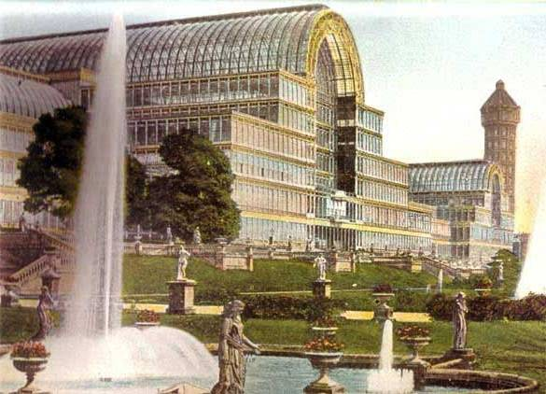  ХРУСТАЛЬНЫЙ ДВОРЕЦ  в лондонском Гайд-парке был построен в 1850—1851 из чугуна и стекла кВсемирной выставке 1851 года. Выставочный зал площадью свыше 90 000 кв. м., протяжённостью 564 м и высотой до 33 м, выстроенный под руководством Джозефа Пакстона, вмещал до 14 000 посетителей. По завершении выставки Дворец был разобран и перенесён на новое место, в лондонское предместье Сиднем-Хилл. 30 ноября 1936 года Хрустальный дворец был уничтожен пожаром и не восстанавливался.  Дворец дал своё имя прилегающему району Южного Лондона, железнодорожной станции, комплексу телевизионных вышек и футбольному клубу «Кристал Пэлас». В 1854 году по образцу и подобию Хрустального дворца для проведения Первой общегерманской промышленной выставки в Мюнхене был возведён Стеклянный дворец, который сгорел за пять лет до Хрустального в 1931 году.  Вдохновитель и организатор постройки, Джозеф Пакстон, возведённый за свои заслуги в рыцарство, был не профессиональным строителем, а садовником изЧетсворта, имевшим практический опыт постройки крупных оранжерей. Инженерную часть проекта возглавил профессионал Уильям Кабитт, собственно проектирование — Чарльз Фокс. Наблюдательный совет выставки возглавлял Изамбар Брюнель. Идея  Пакстона использовать модульные конструкции из | Почему? А потому, что люди на этом бизнес делают. Только вот пахнет этот бизнес дурно… Потому что молодежь превращается в роботов, потому что перестают люди дружить и любить по-настоящему, уже просто не умеют! Виртуально – пожалуйста, а реально… Виртуальная дружба, виртуальная любовь, виртуальный секс, виртуальная просьба о помощи – что дальше? Не стоит конечно прям таки отказываться от интернета, он необходим в современное время и для общения, для работы, учебы.. Интернет – прекрасное место для творческого самовыражения, интернет – это бесконечный источник информации на любую тему, это многое и многое другое, бесспорно полезное и прекрасное. Но дружба и любовь не могут быть виртуальными! Хотя я и сам знакомился в интернете, и даже нашел там друзей. Но только личное общение делает дружбу дружбой! И любовь свою можно там найти. Но рано или поздно придется выйти из сети в реальность. И как ни прискорбно, но люди просто разучились общаться в реале… Люди, проснитесь! Не сидите часами в социальных сетях с виртуальными «друзьями», которых вы зачастую и не знаете! Лучше пойдите в парк с друзьями реальными! Посидите в кафе, послушайте пение птиц… Поговорите о том, что переполняет душу… Такое общение не сравнится ни с какими «вконтактами», поверьте! Человеческое тепло не передается по проводам, помните это. Социальные сети позволяют всегда чувствовать себя частью общества или какой-то конкретной его группы. Нередко это всего лишь видимость, и человек, у которого в друзьях на страничке сотни виртуальных друзей, на самом деле может оказаться самым одиноким в мире. Но этого никто точно не знает. Ваш реальный общественный статус виден лишь тем, кто общается с Вами в жизни, в Интернете же Вы можете быть кем угодно и с достоинством и успехом играть свою роль. Один из очевидных недостатков — это размещение личной конфиденциальной информации о человеке в свободном доступе на странице. Многие социальные сети имеют гораздо больше данных о своих пользователях, нежели минимально необходимые для регистрации. Причем, все устроено хитрым образом — как будто Вы сами решаете, какую информацию о себе размещать, а какую нет. Если есть графа «интересы», почему бы ее не заполнить? Не оставлять же страницу без фотографии! А можно сделать и целый альбом. Кроме того, пользователь никак не сможет отследить, не выложат ли его фотографии на другом сайте или выдадут за совершенно другого человека. Если приложить усилия, то с помощью социальных сетей можно узнать практически любые интересующие сведения о человеке. Ведь информация о том, с кем, сколько и когда он общается, может принести гораздо больше выгоды, чем содержание самих разговоров. Если Вы еще окончательно не убедились в возможностях  2  PR-агентств могут с легкостью «выйти» на свою аудиторию, донести актуальную информацию о компании до людей, которым эти сведения могут быть действительно интересны. В-третьих, пиар агентство может зарегистрировать компанию-заказчика в социальных сетях, выложить всю информацию о фирме, фотографии продукции, список услуг, разместить ссылку на официальный сайт, представить общественности наглядную информацию о фирме. Современные PR-агентства работают в основном с такими распространенными социальными сетями, как LiveJournal, Twitter, Blogger. Эти сети являются открытыми, то есть публикуемая информация о компании заказчика может быть просмотрена любым, даже не зарегистрированным на этом ресурсе пользователем, ее находят поисковые системы, что немаловажно. PR-агентства имеют свои живые журналы, и занимаются ведением живых журналов клиентов. При этом крайне важно, чтобы в корпоративном блоггинге принимал участие именно сам клиент – готовил темы, тексты, обеспечивал обратную связь в ответ на комментарии и т.п. Сотрудникам рекламной компании важно учитывать специфику работы с этим ресурсом: своевременно и регулярно размещать свежую информацию обо всех новостях компании, поддерживать обсуждения в комментариях, контактировать со специализированными жж-сообществами, публиковать интересные аналитические статьи отраслевой тематики, что делает социальные сети очень перспективным и значимым для PR агентств каналом информации и эффективным инструментом.  Социальные сети стремительно ворвались в нашу жизнь во всех смыслах этого слова и, похоже, намерены в ней остаться надолго. Устраняя межличностные преграды, соцсети дают нам безграничные возможности для общения, они открывают мир человеку, а человека – миру. Но хорошо это или плохо? Приведем некоторые факты, проведенные экспертами :  1. Один миллион ссылок распространяется в facebook каждые 20 минут.  2. Ежечасно в facebook 4.5 миллиона человек получают приглашение на какое-либо мероприятие.  3. Ежеминутно 100 000 человек становятся друзьями в facebook.  4. Половина всех пользователей проводит от одного до пяти часов в неделю за общением в социальных сетях.  5. Каждую секунду 8 человек на планете становятся частью какой-либо из существующих социальных сетей.  6. Количество поисковых запросов в Google превысило один миллиард в день.  7. Facebook по численности 3-я страна в мире, после Китая и Индии, с населением около миллиарда человек.  3  31. В 3 раза возросло число измен после знакомств в социальной сети. Широкий выбор и вседозволенность вызывает всплеск желаний. Социальные сети и бизнес:  32. У 24 из 25 крупнейших мировых газет упали тиражи из-за того, что новости начали приходить к людям по иным каналам, в частности – через социальные сети.  33. 25% всех поисковых результатов, связанных с 20 самыми популярными в мире брендами, ведут на материал, сгенерированный пользователями соцсетей.  34. Выяснилось, что большинство популярных социальных сервисов продолжают хранить изображения, удаленные пользователями.  35. Менее чем за год facebook собрал более 200 миллионов пользователей, в то время как телевидению, чтобы собрать вокруг себя всего 60 миллионов человек, потребовалось 13 лет.  36. Для поиска работников 4 из 5 компаний уже используют социальные сети.  37. Около трети блоггеров регулярно публикуют свое мнение о крупнейших торговых марках и брендах.  Так какая польза в использовании всех ваших социальных сетей? Заходя на страничку Мой мир, Facebook и Twitter, вы снова и снова видите одно и то же и тратите кучу времени на лайкание, а друзья — на реакции на эти лайки. Всё повторяется снова и снова. День за днем. Секунды скопятся в годы, потраченные ни на что.  Сейчас также много мобильных приложений. Мобильные приложения так любимы их создателями из-за того, что пользователя можно в любой момент выдернуть из его жизни и воткнуть носом в экран. Удалите их!  Также многие в современное время начинают свой день с социальных сетей, «автоматически» можно сказать. Начните день не с социальных сетей. Попробуйте начинать день не с ленты новостей, а с создания чего-нибудь. Напишите статью или пост в ваш блог на волнующую вас тему. Начните писать книгу на тему, в которой вы спец и дописывайте понемногу. Создайте план на день или просто медитируйте, пробежитесь или наконец-то начните делать зарядку! Сделайте что-то, что идет из вас, а не начинайте день с реагирования на внешние раздражители.  В заключении хотелось бы отметить, что живое общение невозможно заменить виртуальным. Не лишайтесь всемо самого прекрасного и «живого» ради бессмысленного и пустого.  Автор: Касенов Даулет Мажитович  4  железных и деревянных элементов позволила постройке было занято 5 000 человек (не более 2 000 единовременно). Для производства более чем 84 000 кв.м. остекления крупнейшей английской фирме, Chance Brothers, пришлось завозить на свои заводы мастеров из Франции. Название «Хрустальный дворец» придумали не организаторы, а журналисты из «Панча», которые вначале критиковали, а затем поддержали проект.  Среди прочих инноваций здания были и первые платные туалеты для публики, ценой в один пенни. Всего за шесть месяцев работы выставки через них прошло 827 280 посетителей. Выставка в целом оказалась коммерческим успехом, принеся прибыль в 160 000 фунтов при стоимости постройки в 150 000. Впоследствии одноимённые хрустальные дворцы возводились для выставок в Нью-Йорке (1853), Мюнхене (1854), Порту (1865). Повсеместно строились гигантские стеклянные дебаркадеры железнодорожных вокзалов, несмотря на сложности в их эксплуатации.  После закрытия выставки в октябре 1851 года организаторы были обязаны привести Гайд-парк в первоначальное состояние. Общество, в целом восхищённое дворцом и выставкой, не имело единого мнения по поводу судьбы дворца. Пакстон, защищая своё детище, предложил устроить в нём постоянный зимний сад и добился от парламента разрешения оставить дворец на месте до мая 1852 года; в апреле 1852 года консерваторы провели противоположное решение, приговорив дворец к разборке до основания. Конструкции дворца, как металлолом, были проданы «на корню» металлургическим заводам Fox & Henderson.  Википедия.
История изобретений ЭКСПО  Телефонный аппарат  Первый телефонный аппарат стал сенсацией на Всемирной выставке в Филадельфии в 1876 году. Изобретатель Александр Белл показал, как работает "говорящий телеграф". Изумлению жюри выставки не было предела, когда из рупора аппарата послышался монолог Принца Датского "Быть или не быть? ", исполненный в другой комнате самим изобретателем. За более чем сто лет телефонный аппарат, конечно, сильно изменился внешне, но принцип его работы остался прежним.  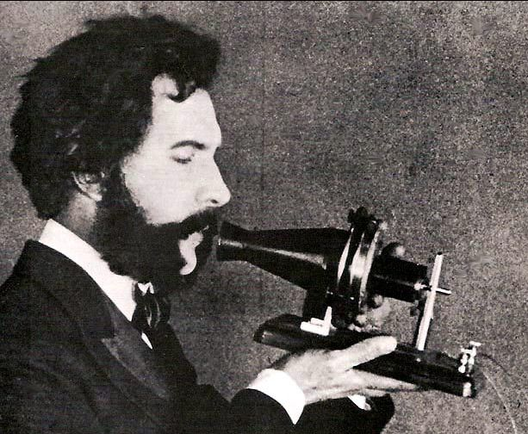  Первая модель телефона  Фонограф  Демонстрация фонографа (прибора для записи и воспроизведения звуков) на Всемирной выставке в Париже в 1878 году сделала изобретателя Томаса  Эдисона невероятно знаменитым. Многим зрителям  Проекты школьников  ГЛУБОКА ПЕРЕРАБОТКА ЗЕРНА - ВЫСОКОТЕХНОЛОГИЧНАЯ ОТРАСЛЬ ЭКОНОМИКИ КАЗАХСТАНА В XXI ВЕКЕ.  В Государственной программе по форсированному индустриально-инновационному развитию Республики Казахстан на 2010-2014 годы отмечается, что одним из приоритетных направлений развития агропромышленного комплекса является создание современных перерабатывающих предприятий по производству продуктов глубокой переработки сельскохозяйственной продукции, в том числе и зерновых культур.  Целью моего доклада является показать значимость глубокой переработки зерна для Казахстана, какие продукты переработки можно получить используя эту технологию и где эти продукты можно применять.  Зерновое хозяйство - главная отрасль земледелия Казахстана. В последние годы общие посевы зерновых культур занимали свыше 80% посевной площади сельскохозяйственных культур.  В Казахстане производится 13,5 - 20,1 миллионов тонн зерна, что дает право стране находиться на третьем месте в СНГ после России и Украины. Средняя урожайность зерна составляет 1-1,3 тонны с гектара. Рост производства зерна способствует увеличению объемов его реализации и повышению доходности отрасли.  Свыше 3/4 посевов зерновых культур занимает яровая пшеница. Общая посевная площадь по пшенице составляет 11,8-13,3 миллиона гектар. Урожайность 0,9-1,3 тонны с гектара позволяет получить 11,2-16,6 миллиона тонн пшеницы. Из них 7,4-7,5 миллиона тонн расходуется на внутреннее потребление, а 3-8,2 миллиона тонн идет на экспорт. Переходящие запасы составляют 1-3 миллиона тонн.  Для Казахстана, являющейся одним из лидеров в производстве и экспорте зерна, строительство мощностей по его глубокой переработке открывает новые возможности. Высокотехнологичная переработка сырья выгодна не только для бизнеса, но и для бюджета Страны. Кроме того, создание нового производства повышает привлекательность Казахстана в глазах других инвесторов и определенно благоприятно влияет на рынок труда.  Глубокая переработка зерна заключается в выделении и использовании компонентов зерна.  Развитие в Казахстане глубокой переработки зерна позволит производить высокотехнологичные продукты, спрос на которые на мировом рынке с каждым годом растет. Соответственно, развитие этой отрасли может быть как инструментом привлечения инвестиций, так и источником доходов в ближайшем  будущем. Дальнейшее углубление переработки в сторону производства биотехнологических продуктов с высокой добавленной стоимостью решит проблему с рынками сбыта: на российском рынка  становлением которой занимаются такие предприятия, как Жаркентский крахмало-паточный завод, крахмалопаточный завод «Алтын Нан», ТОО «Alua Food Product». Переработка этого продукта достаточно рентабельна по сравнению мукой и достигает примерно 20-25%. При этом потенциал расширения ассортимента продуктов глубокой переработки далеко не исчерпан.  Кроме того, из крахмала были получены повсеместно применяемые в пищевой промышленности модифицированный крахмал и сахаристые вещества в виде крахмальных паток и глюкозно-фруктозных сиропов. Более того, учеными был найден способ получения технической целлюлозы из лузги овса. Из нее, с использованием разработанной в научной организации технологии, была выделена карбоксиметилцеллюлоза. Этот продукт широко используется в нефтегазодобыче, текстильной промышленности, а также в пищевой и фармацевтической отраслях.  Развитие в Казахстане глубокой переработки зерна позволит производить высокотехнологичные продукты, спрос на которые на мировом рынке растет с каждым годом. Соответственно, развитие этой отрасли может быть как инструментом привлечения инвестиций, так и источником доходов в ближайшем будущем. В Казахстане есть все объективные условия для мощного развития глубокой переработки зерна, что позволит начать перерабатывать в большом объеме маловостребованное в нашей стране зерно пшеницы 4-5-го классов и, в идеальном случае, перейти к технологии полной переработки воспроизводимого сырья с получением конкурентоспособной продукции.  В ТОО «Казахский научно-исследовательский институт переработки сельскохозяйственной продукции» проводятся научные исследования по разработке технологий производства продуктов глубокой переработки на основе зерновых культур, таких как, сухая пшеничная клейковина, крахмал и его производные (молочная кислота, карбоксиметилкрахмал, карбоксиметилцеллюлоза, этиллактат, крахмальные патоки и т.д.).  Сейчас мир вступает в эпоху биоэкономики, основанной на использовании биотехнологий, базирующихся на возобновляемых природных ресурсах. Активное производство этих продуктов налажено в Японии, Швеции, Китае, Индии и других странах, а лидируют в этой отрасли США и Бразилия.  Биоэнергетика становится весьма перспективной для нашей страны, особенно с учетом больших сельскохозяйственных угодий, которыми она располагает. Биотопливо улучшает экологию страны, стимулирует развитие ее сельского хозяйства и снижает зависимость от импорта бензина. В стране рассматривается вопрос о влиянии развития производства биоэтанола на спрос и предложение | 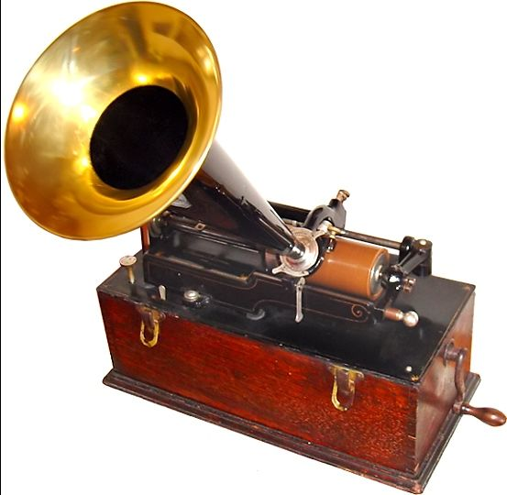  показалось волшебством, повторение звуков человеческого голоса фонографом, поэтому Эдисона окрестили «волшебником из Менло Парк» (так называлась его лаборатория в Нью-Джерси). Позже идеи фонографа нашли свое применение в граммофоне, патефоне и даже в магнитофоне.  Колесо обозрения  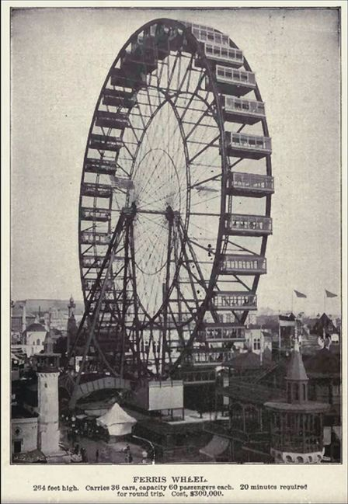  Первое колесо обозрения показали в 1893 году на Всемирной выставке в Чикаго. Легендарный аттракцион спроектировал инженер Джордж Вашингтон Гейл Феррис- младший. Колесо было более 80 метров высотой, а его масса составляла почти 2 тысячи тонн. Американцы задумали сделать огромное колесо обозрения, как ответ французской Эйфелевой башне, построенной к предыдущей Всемирной выставке в Париже. По-английски колесо обозрения до сих пор называется ferris wheel, то есть «колесо Ферриса».  5  востребованны аминокислоты и корма, в Европе растут потребности в экологических биопластиках, а развивающиеся рынки Азии заинтересованы в продуктах биохимии, таких как биобутанол.  Продукция глубокой переработки зерна:  Зерно – крахмал - глюкозный сироп - фруктозный сироп.  Биопродукты:  Промышленные ферменты: ‐ α‐амилаза; ‐ глюкоамилаза; ‐ протеазы; ‐ липазы; ‐ целлюлаза; ‐ пектиназа и др. пердназначенные для повышения качества хлеба/муки.  Витамины: ‐ рибофлавин (B2) - улучшает репаративные процессы в тканях, участвует в энергетическом обмене, способствует образованию антител и оказывает положительное влияние на эритропоэз, нормализует зрение.  - аскорбиновая кислота (C) - повышает сопротивляемость организма, улучшает состояние зубов и десен.  - никотинамид (PP) - участвует в процессах тканевого дыхания, а также жирового и углеводного обменов; влияет на функцию нервной системы.  - коболамин (B12) - улучшает концентрацию внимания и память; стимулирует эритропоэз.  Биомасса живых клеток: - биокатализ в химии ‐ очистка почв, воды и воздуха.  Химикаты: ‐ молочная кислота - лимонная кислота‐ пропандиол ‐ тонкие продукты для фарминдустрии.  Полисахариды: ‐ для технических целей ‐ для пищевой промышленности  Каротиноиды: ‐ β‐каротин ‐ астаксантин ‐ ликопин.  Аминокислоты ‐ L‐лизин ‐ L‐треонин ‐ L‐триптофан. Аминокислоты входят в состав спортивного питания и комбикорма. Аминокислоты применяются в пищевой промышленности в качестве вкусовых добавок, например, натриевая соль глутаминовой кислоты.  Биоудобрения, биопестициды: ‐ биоинсектициды ‐ биофунгициды ‐ азотофиксаторы ‐ биостимуляторы.  Антибиотики.  На фоне растущей конкуренции на региональном рынке муки, у казахстанской пищевой индустрии есть все стимулы перейти на технологичные рельсы быстрорастущих рынков крахмала, сиропов, сухой клейковины и других продуктов, потребность в которых в мире растет. Суть технологии глубокой переработки зернового сырья заключается в разделении его на три основные фракции: белковая, крахмальная и целлюлозная. Эти фракции могут быть как самостоятельными продуктами, так и основой для производства множества дорогостоящих органических компонентов.  Сейчас в Казахстане неплохими темпами развивается крахмальная промышленность,  6  зерна – хватит ли его на питание, корма и биотопливо.  Биоэтанол можно получать и из отходов древесины, например из опилок, а также из соломы или травы. Кроме того, интерес представляет и биомасса быстрорастущих деревьев, таких как ива или тополь.  Большое внимание уделяется такому сырью, как рожь, что очень выгодно экономически, так как получаемое на ее основе биотопливо в два раза дешевле, чем из пшеницы.  В Казахстане ускорению развития биоэкономики способствуют инновационные подходы. Здесь сырьем для биоспиртов служат мягкие сорта пшеницы (твердые идут на пищевые цели) и зеленая растительная масса.  Глубокая переработка зерна- это эффективная экономика сельхозпроизводства, высокотехнологичные рабочие места, развитие сельских территорий.  Используя технологию глубокой переработки зерна стране нужны новые специалисты в области химии, биологии, сельского хозяйства использующие новые технологии производства и переработки сырья, строители для создания новых комплексов зерноперерабатывающего комплекса, развитие машиностроения для создания оборудования переработки, биохимические лаборатории и т.д. А также специалисты, которых должны выпускать ВУЗы и колледжи.  Ученик 11 класса СОШ № 63 Жиенбаев Мирас  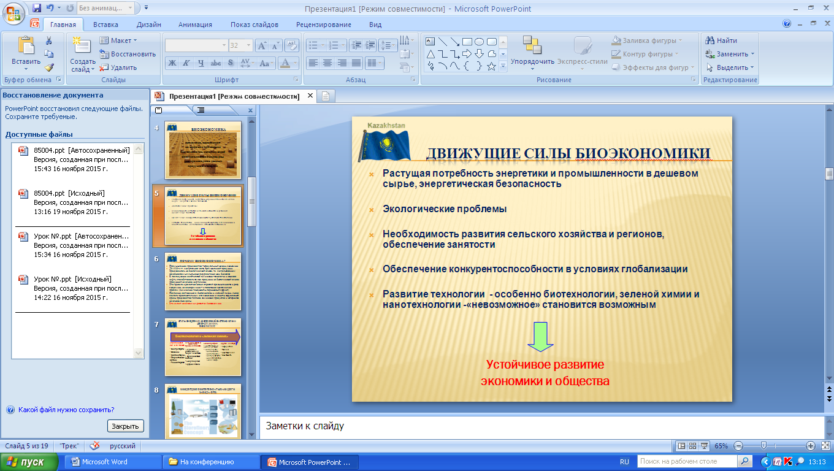  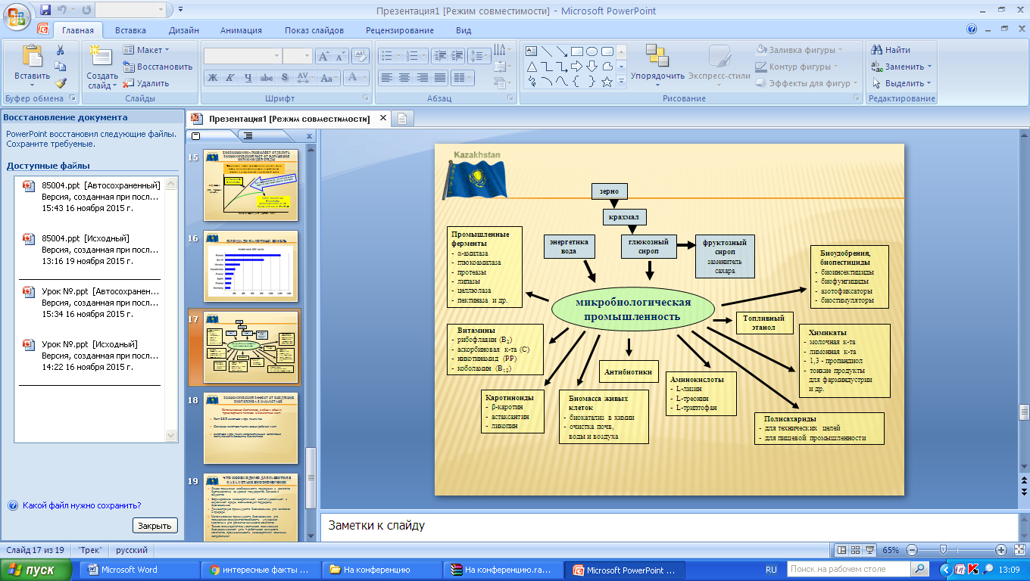  Редакторы газеты: Коробова Эвелина 8Б класс  Корнейченко Анна 8В класс  Ляпунова Анастасия 8А класс  Иванова Маргарита 8Б класс  7

